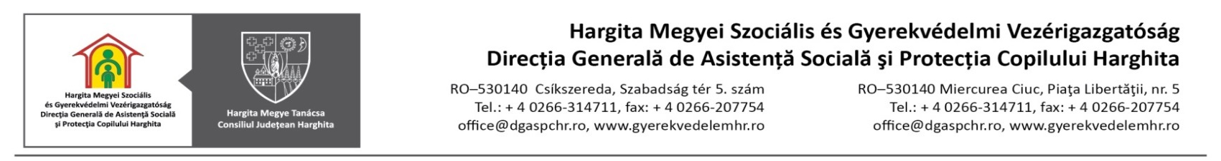
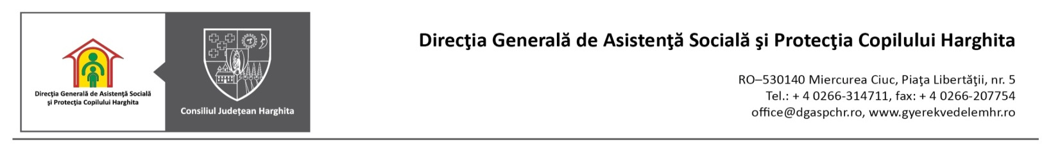

Numărul copiilor cu măsură de protecție aflați în sistemul de protecție a copilului Harghita
Anul 2019

Tip plasament/Luna | I | II | III | IV | V | VI | VII | VIII | IX | X | XI | XII
Plasament familial | 154 | 155 | 158 | 159 | 166 | 165 | 165 | 165 | 165 | 163 | 161 | 156
- la rude | 112 | 113 | 115 | 117 | 122 | 121 | 121 | 122 | 122 | 120 | 118 | 115
- la alte persoane | 42 | 42 | 43 | 42 | 44 | 44 | 44 | 43 | 43 | 43 | 43 | 41
Plasament la AMP | 420 | 425 | 425 | 430 | 437 | 440 | 440 | 435 | 434 | 435 | 437 | 434
Plasament la centre de plasament de tip familial | 327 | 323 | 320 | 320 | 318 | 319 | 318 | 317 | 315 | 313 | 311 | 306
Plasament în centre de tip rezidenţial | 104 | 103 | 106 | 102 | 107 | 102 | 104 | 100 | 97 | 98 | 98 | 98
- centre pentru copii cu deficiențe | 104 | 103 | 106 | 102 | 107 | 102 | 104 | 100 | 97 | 98 | 98 | 98
Plasament în centre pentru copii cu handicap sever | 54 | 54 | 53 | 52 | 53 | 53 | 52 | 52 | 52 | 51 | 51 | 51
Tutelă | 25 | 27 | 27 | 27 | 27 | 27 | 28 | 27 | 27 | 28 | 28 | 32
Centre de zi | 456 | 456 | 589 | 904 | 904 | 904 | 844 | 844 | 850 | 850 | 850 | 845
Plasamente în regim de urgenţă | 2 | 1 | 3 | 3 | 3 | 2 | 5 | 3 | 6 | 6 | 1 | 2
Plasament la organizații private autorizate | 189 | 191 | 231 | 192 | 192 | 191 | 177 | 176 | 179 | 175 | 172 | 171
Total | 1731 | 1735 | 1912 | 2189 | 2207 | 2203 | 2135 | 2119 | 2125 | 2119 | 2109 | 2095

